ФЕДЕРАЛЬНОЕ АГЕНТСТВО ЖЕЛЕЗНОДОРОЖНОГО ТРАНСПОРТА
Федеральное государственное бюджетное образовательное учреждение
высшего профессионального образования
«Петербургский государственный университет путей сообщения
Императора Александра I»
(ФГБОУ ВПО ПГУПС)

Кафедра «Методы и приборы неразрушающего контроля»

РАБОЧАЯ ПРОГРАММА
дисциплины
«ВОЛНОВЫЕ ЗАДАЧИ ИЗМЕРЕНИЙ И КОНТРОЛЯ» (Б1.В.ДВ.5.2)
для направления
12.03.01 «Приборостроение»
по профилю
«Приборы и методы контроля качества и диагностики»

Форма обучения – очная

Санкт-Петербург
2015
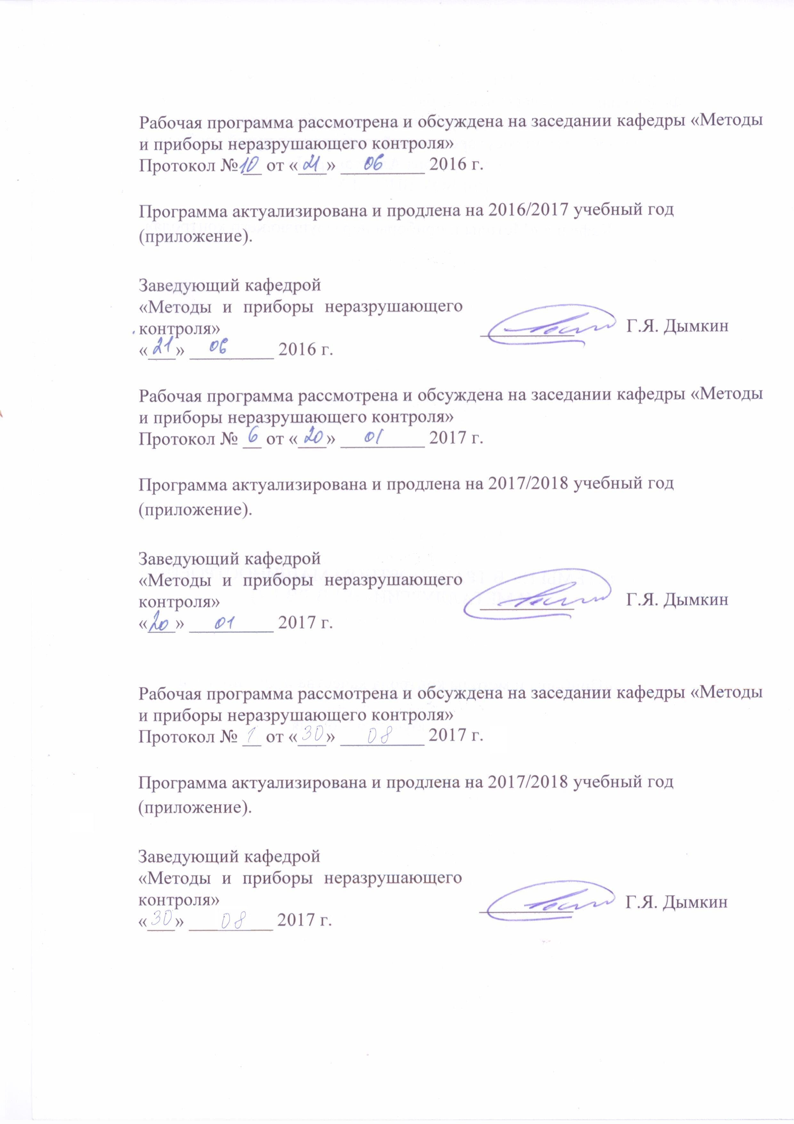
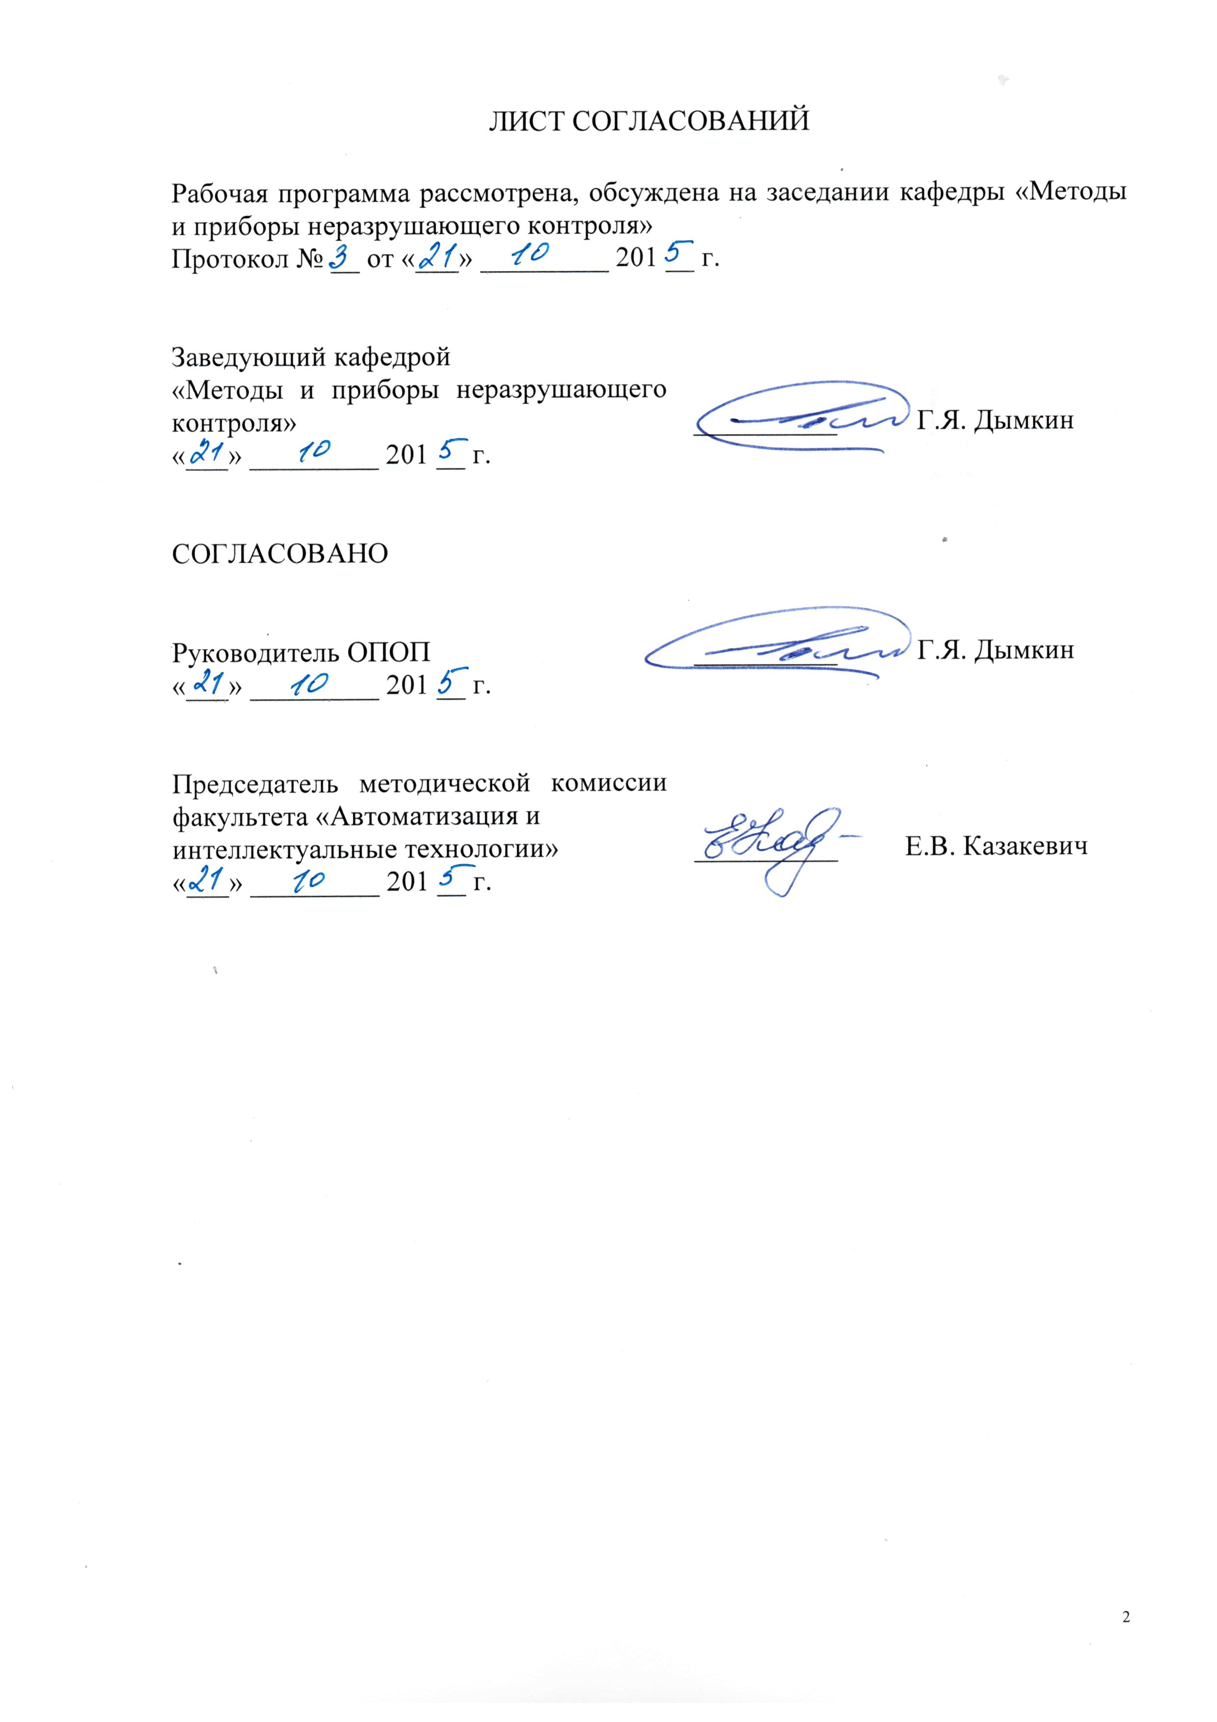
1 Цели и задачи дисциплины

Рабочая программа составлена в соответствии с ФГОС ВО, утвержденным «03» сентября 2015 г., приказ № 959 по направлению 12.03.01 «Приборостроение», по дисциплине «Волновые задачи измерений и контроля».
Целью изучения дисциплины «Волновые задачи измерений и контроля» является
- изучение законов описывающих волновые процессы в твердых телах, газах и жидкостях;
- изучение основных закономерностей, описывающих процессы излучения, рассеяния и приема звука;
- формирование навыков теоретических и экспериментальных исследований волновых полей.
Для достижения поставленной цели решаются следующие задачи:
- формирование у студентов навыков анализа и расчета характеристик распространяющихся в твердых, жидких и газообразных средах акустических волн;
- изучение связей характеристик акустических полей со свойствами среды распространения.

2. Перечень планируемых результатов обучения по дисциплине,
соотнесенных с планируемыми результатами освоения основной профессиональной образовательной программы

Планируемыми результатами обучения по дисциплине являются: приобретение знаний, умений, навыков и/или опыта деятельности.
В результате изучения дисциплины студент должен:
знать:
- базовые уравнения, описывающие распространение акустических волн в ограниченных средах, основные типы волн в безграничных средах и средах, имеющих простые границы, законы распространения и отражения акустических волн;
- методы и средства измерений характеристик волновых полей;
- основные характеристики для описания звукового поля в режимах излучения и приема;
- типы граничных условий для режимов излучения и приема;
- основные теоремы по расчету характеристик направленности и влияния на них амплитудно-фазового распределения амплитуды колебательной скорости по излучающей поверхности тел различной геометрии.
УМЕТЬ:
- грамотно делать постановку и намечать путь решения граничных задач для режимов излучения и приема звука;
- проводить сопоставительный анализ эффективности излучения и рассеяния телами различной формы при условии равенства их волновых размеров.
ВЛАДЕТЬ:
- основными методами расчета звуковых полей в жидкой и твердой средах;
- методами оценки отражающей способности различных объектов.
Приобретенные знания, умения, навыки и/или опыт деятельности, характеризующие формирование компетенций, осваиваемые в данной дисциплине, позволяют решать профессиональные задачи, приведенные в соответствующем перечне по видам профессиональной деятельности в п. 2.4 основной профессиональной образовательной программы (ОПОП).
Освоение ОПОП направлено на формирование следующих общепрофессиональных компетенций (ОПК):
- ОПК-5 - способностью обрабатывать и представлять данные экспериментальных исследований;
Изучение дисциплины направлено на формирование следующих профессиональных компетенций (ПК), соответствующих видам профессиональной деятельности, на которые ориентирована программа бакалавриата:
научно-исследовательская деятельность
ДПК-1 "способность обрабатывать и представлять полученные данные измерений и экспериментальных исследований с учетом специфики методов и приборов неразрушающего контроля"

Область профессиональной деятельности обучающихся, освоивших данную дисциплину, приведена в п. 2.1 ОПОП.
Объекты профессиональной деятельности обучающихся, освоивших данную дисциплину, приведены в п. 2.2 ОПОП.

3. Место дисциплины в структуре основной профессиональной
образовательной программы

Дисциплина «Волновые задачи измерений и контроля» (Б1.В.ДВ.5.2) относится к вариативной части и является дисциплиной по выбору обучающегося.

4 Объем дисциплины и виды учебной работы
Вид учебной работы | Всего часов | Семестр
Вид учебной работы | Всего часов | 7
Контактная работа (по видам учебных занятий) | 72 | 72
В том числе:
- лекции (Л) | 36 | 36
- практические занятия (ПЗ) | 36 | 36
- лабораторные работы (ЛР)
Самостоятельная работа (СРС) (всего) | 72 | 72
Форма контроля знаний | З | З
Общая трудоемкость: час / з.е. | 144/4 | 144/4

5 Содержание и структура дисциплины

5.1 Содержание дисциплины
№  п/п | Наименование раздела дисциплины | Содержание раздела
1 | Введение | Предмет курса и его задачи. Краткая историческая справка о развитии методов расчета звуковых полей. Содержание курса, его связь с другими дисциплинами.
2 | Распространение акустических волн в жидкостях, газах и твердых телах. Основные понятия и уравнения | Уравнения гидродинамики и волновое уравнение. Типы граничных условий для режимов излучения и приема. Условие излучения Зоммерфельда. Интегральная реакция акустического поля и сопротивление излучения. Понятия соколеблющейся массы и акустической мощности излучения. Коэффициент осевой концентрации.
3 | Методы расчета звуковых полей | Формула Гельмгольца-Кирхгофа, физический смысл входящих в нее величин. Излучение звука плоскими поверхностями. Формулы Гюйгенса и Рэлея. Применение формул Кирхгофа для излучающих и рассеивающих тел больших волновых размеров. Функция Грина, ее свойства и физический смысл. Принцип взаимности в задачах излучения-приема звука. Параметры взаимности для сферических, цилиндрических и плоских волн.
4 | Излучение звуковых волн сферическими источниками | Решение уравнения Гельмгольца в сферической системе координат. Сложный сферический излучатель; полевые характеристики и сопротивление излучения. Пульсирующая сфера (сферический излучатель нулевого порядка). Точечный излучатель; принцип Гюйгенса. Акустический диполь. Осциллирующая сфера (сферический излучатель первого порядка). Дифракция волн вокруг осциллирующей сферы; понятие акустического короткого замыкания. Понятие о квадрупольных источниках звука.
5 | Излучение звуковых волн цилиндрическими источниками | Решение уравнения Гельмгольца в цилиндрической системе координат. Сложный цилиндрический излучатель; полевые характеристики и сопротивление излучения. Пульсирующий цилиндр (цилиндрический излучатель нулевого порядка). Осциллирующий цилиндр (цилиндрический излучатель первого порядка). Излучение звука конечным по высоте цилиндром, расположенным в соосном жестком цилиндрическом экране.
6 | Излучение звуковых волн плоскими источниками | Круглый поршневой излучатель в жестком экране; звуковое поле в дальней зоне и на оси поршня. Сопротивление излучения и коэффициент осевой концентрации круглого поршня. Понятие зон Френеля. Работа поршневого излучателя без экрана. Излучение звука отверстием в жестком экране.
7 | Рассеяние звуковых волн на телах различной формы | Рассеяние плоских звуковых волн на абсолютно жесткой и абсолютно мягкой сфере. Эффективный поперечник рассеяния; биноуральный эффект. Рассеяние плоских звуковых волн на абсолютно жестком и абсолютно мягком цилиндре. Рассеяние плоских звуковых волн на диске большого волнового размера. Дифракция звука на отверстии в экране. Принцип Бабине. Рассеяние звука на газовом пузырьке, находящемся в жидкости.
8 | Учет волновых явлений при проведении акустических измерений | Измерение характеристик акустических излучателей и приемников: частотных характеристик чувствительности; характеристик направленности; коэффициента концентрации; акустической мощности и КПД; электрических параметров. Градуировка измерительных преобразователей. Учет явлений дифракции и интерференции при постановке акустических измерений.
9 | Заключение | Основные направления в развитии методов расчета и измерений характеристик звуковых полей.

5.2 Разделы дисциплины и виды занятий

№ п/п | Наименование разделов дисциплины | Л | ПЗ | ЛР | СРС
1 | Введение | 6 | 4 |  | 8
2 | Распространение акустических волн в жидкостях, газах и твердых телах. Основные понятия и уравнения | 4 | 4 |  | 8
3 | Методы расчета звуковых полей | 4 | 4 |  | 8
4 | Излучение звуковых волн сферическими источниками | 4 | 4 |  | 8
5 | Излучение звуковых волн цилиндрическими источниками | 4 | 8 |  | 12
6 | Излучение звуковых волн плоскими источниками | 4 | 4 |  | 8
7 | Рассеяние звуковых волн на телах различной формы | 4 | 4 |  | 8
8 | Учет волновых явлений при проведении акустических измерений | 4 | 4 |  | 12
9 | Заключение | 2
 | Итого | 36 | 36 |  | 72

6. Перечень учебно-методического обеспечения для
самостоятельной работы обучающихся по дисциплине

№  п/п | Наименование раздела | Перечень учебно-методического обеспечения
1 | Распространение акустических волн в жидкостях, газах и твердых телах. Основные понятия и уравнения | 1 Алешин, Н.П. Физические методы неразрушающего контроля сварных соединений [Электронный ресурс] : учебное пособие. — Электрон. дан. — М. : Машиностроение, 2013. — 576 с. — Режим доступа: http://e.lanbook.com/books/element.php?pl1_id=63211 — Загл. с экрана.  2 Бадалян, В.Г. Ультразвуковая дефектометрия металлов с применением голографических методов [Электронный ресурс] : учебно-методическое пособие / В.Г. Бадалян, Е.Г. Базулин, А.Х. Вопилкин [и др.]. — Электрон. дан. — М.: Машиностроение, 2008. — 368 с. — Режим доступа: http://e.lanbook.com/books/element.php?pl1_id=784 — Загл. с экрана.
2 | Методы расчета звуковых полей
3 | Излучение звуковых волн сферическими источниками
4 | Излучение звуковых волн цилиндрическими источниками
5 | Излучение звуковых волн плоскими источниками
6 | Рассеяние звуковых волн на телах различной формы
7 | Учет волновых явлений при проведении акустических измерений

7. Фонд оценочных средств для проведения текущего контроля успеваемости и промежуточной аттестации обучающихся по дисциплине

Фонд оценочных средств по дисциплине является неотъемлемой частью рабочей программы и представлен отдельным документом, рассмотренным на заседании кафедры и утвержденным заведующим кафедрой.

8. Перечень основной и дополнительной учебной литературы,
нормативно-правовой документации и других изданий, необходимых для освоения дисциплины

8.1 Перечень основной учебной литературы, необходимой для освоения дисциплины
1 Алешин, Н.П. Физические методы неразрушающего контроля сварных соединений [Электронный ресурс] : учебное пособие. — Электрон. дан. — М. : Машиностроение, 2013. — 576 с. — Режим доступа: http://e.lanbook.com/books/element.php?pl1_id=63211 — Загл. с экрана.
2 Бадалян, В.Г. Ультразвуковая дефектометрия металлов с применением голографических методов [Электронный ресурс] : учебно-методическое пособие / В.Г. Бадалян, Е.Г. Базулин, А.Х. Вопилкин [и др.]. — Электрон. дан. — М.: Машиностроение, 2008. — 368 с. — Режим доступа: http://e.lanbook.com/books/element.php?pl1_id=784 — Загл. с экрана.
8.2 Перечень дополнительной учебной литературы, необходимой для освоения дисциплины
- Е.Ф. Кретов. Ультразвуковая дефектоскопия в энергомашиностроении. Издательство «Радиоавионика» Санкт-Петербург, 1995, 327 с.
- Р.С. Коновалов, В.П. Лохов Акустические преобразователи в неразрушающем контроле. Часть 1. Излучение и регистрация акустических волн. Учебное пособие. - СПб, ПГУПС, 2009.

8.3 Перечень нормативно-правовой документации, необходимой для освоения дисциплины
При освоении данной дисциплины нормативно-правовая документация не используется.

8.4 Другие издания, необходимые для освоения дисциплины
1 Гринченко В.Т., Вовк И.В., Мацыпура В.Т. Волновые задачи акустики – К.: Интерсервис, 2013.
2 Журнал «Контроль и диагностика».
3 Журнал «Дефектоскопия».
4 Журнал «В мире НК».

9. Перечень ресурсов информационно-телекоммуникационной сети «Интернет», необходимых для освоения дисциплины

1 Обучающий видеокурс Matlab
http://www.mathworks.com/videos/getting-started-with-matlab-68985.html.
2 Обучающий курс LaTex http://www.intuit.ru/department/publish/latex/.

10. Методические указания для обучающихся по освоению
дисциплины

Порядок изучения дисциплины следующий:
1 Освоение разделов дисциплины производится в порядке, приведенном в разделе 5 «Содержание и структура дисциплины». Обучающийся должен освоить все разделы дисциплины с помощью учебно-методического обеспечения, приведенного в разделах 6, 8 и 9 рабочей программы.
2 Для формирования компетенций обучающийся должен представить выполненные типовые контрольные задания или иные материалы, необходимые для оценки знаний, умений, навыков и (или) опыта деятельности, предусмотренные текущим контролем (см. фонд оценочных средств по дисциплине).
3 По итогам текущего контроля по дисциплине, обучающийся должен пройти промежуточную аттестацию (см. фонд оценочных средств по дисциплине).

11. Перечень информационных технологий, используемых при осуществлении образовательного процесса по дисциплине, включая перечень программного обеспечения и информационных справочных систем
Перечень информационных технологий, используемых при осуществлении образовательного процесса по дисциплине:
- технические средства (персональные компьютеры, проектор, акустическая система);
- методы обучения с использованием информационных технологий (компьютерное тестирование, демонстрация мультимедийных материалов);
- электронная информационно образовательная среда Петербургского государственного университета путей сообщения Императора Александра I [Электронный ресурс]. Режим доступа: http://sdo.pgups.ru.
Дисциплина обеспечена необходимым комплектом лицензионного программного обеспечения: операционная система Windows, МS Office/.

12. Описание материально-технической базы, необходимой для осуществления образовательного процесса по дисциплине

Материально-техническая база обеспечивает проведение всех видов учебных занятий, предусмотренных учебным планом по направлению «Приборостроение» и соответствует действующим санитарным и противопожарным нормам и правилам.
Она содержит: специальные помещения, которые представляют собой учебные аудитории для проведения занятий, указанных в разделе 4, групповых и индивидуальных консультаций, текущего контроля и промежуточной аттестации, а также, помещения для самостоятельной работы обучающихся (4.108-1, 4.108-2а, 4.108-2б, 4-108.3), оснащенные компьютерной техникой с возможностью подключения к сети Интернет и обеспечением доступа в электронную информационно-образовательную среду sdo.pgups.ru, помещения для хранения и профилактического обслуживания учебного оборудования. Специальные помещения укомплектованы специализированной мебелью и техническими средствами обучения, служащими для представления учебной информации большой аудитории (настенным экраном с дистанционным управлением, маркерной
